**王老师的汉语拼音课堂展示**

东南区一年级B班 王爱莲老师

新金山中文学校东南区G1-B班正在学习汉语拼音。

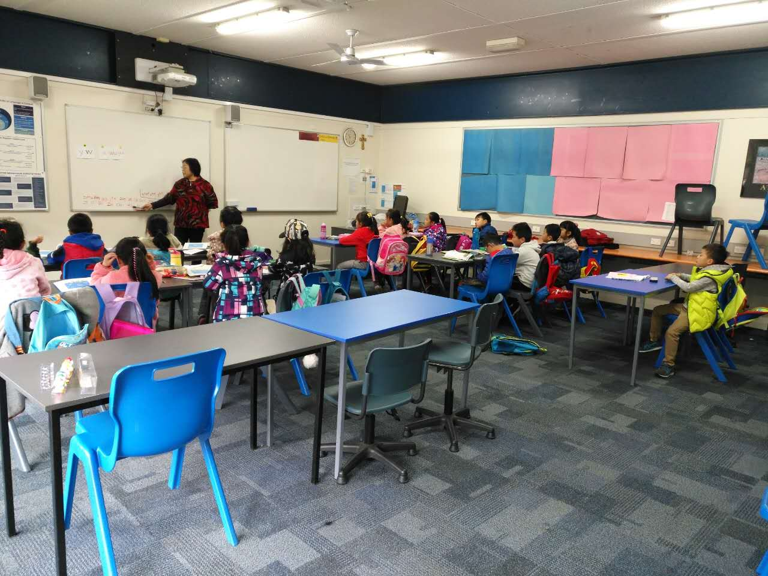

他们首先复习学过的声母及整体认读音节，并请两位学生在白板上默写，然后导入要学的声母y w及整体认读音节Yi Wu Yu 。

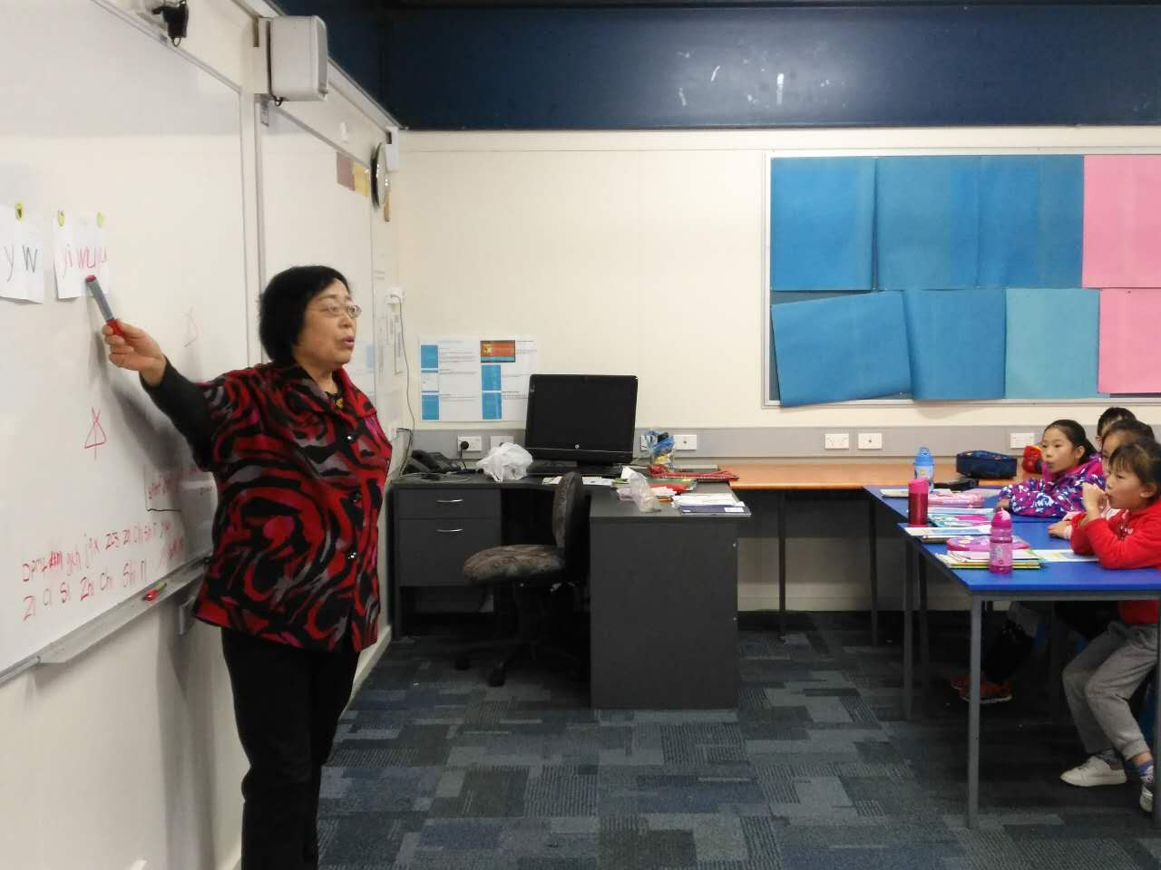

王老师耐心地教着大家，同学们学的多认真啊！

